CURRÍCULUM VITAE
VERSION PÚBLICA

NOMBRE: | DANIEL HERNANDEZ ORTIZ
NIVEL O PUESTO: | RESPONSABLE DEL CENTRO.
CORREO ELECTRÓNICO: | xiuxboy@hotmail.com
TELÉFONO OFICIAL: | 9513088031

NIVEL MÁXIMO DE ESTUDIOS CON DOCUMENTO COMPROBATORIO: | LICENCIATURA EN DERECHO

EXPERIENCIA LABORAL TRES ÚLTIMOS EMPLEOS
NOMBRE DE LA INSTITUCION O EMPRESA: | SECRETARIA DE MARINA ARMADA DE MÉXICO
CARGO O PUESTO DESEMPEÑADO: | TERCER MAESTRE. (ACTIVIDADES ADMINISTRATIVAS)
FECHA DE INICIO: | DEL 5/11/1982
FECHA DE TERMINO: | 30/06/1992

NOMBRE DE LA INSTITUCION O EMPRESA: | INSTITUTO NACIONAL PARA LA EDUCACIÓN DE LOS ADULTOS. AHORA INSTITUTO ESTATAL PARA LA EDUCACIÓN DE LOS ADULTOS.
CARGO O PUESTO DESEMPEÑADO: | COORDINADOR DE ZONA
FECHA DE INICIO: | DEL 16 DE AGOSTO DEL 1993
FECHA DE TERMINO: | 30 DE JUNIO DE 2005

FORMACION: TRES ÚLTIMOS CURSOS
NOMBRE DEL CURSO: | REFORZAMIENTO DE LAS ACCIONES DIRECTIVAS EN PLANTELES DE EMS PARA FORTALECER LA FORMACIÓN CONTINUA DOCENTE 2020.
INICIO: | 1/05/2020
TERMINO: | 16/05/2020
NOMBRE DE LA INSTITUCIÓN QUE IMPARTIÓ EL CURSO: | PROGRAMA DE FORMACIÓN DOCENTE DE EDUCACIÓN MEDIA SUPERIOR

NOMBRE DEL CURSO: | APOYO PSICOSOCIAL Y DOCENCIA EN PREPARACIÓN PARA EL REGRESO A CLASES, 2020
INICIO: | 1/08/2020
TERMINO: | 16/08/2020
NOMBRE DE LA INSTITUCIÓN QUE IMPARTIÓ EL CURSO: | PROGRAMA DE FORMACIÓN DOCENTE DE EDUCACIÓN MEDIA SUPERIOR

NOMBRE DEL CURSO: | CONSTANCIA POR LA PARTICIPACION EN EL TALLER PLAN DE MEJORA CONTINUA COMO HERRAMIENTA PARA ALCANZAR LA EXELENCIA EN EL SERVICIO EDUCATIVO Y FORTALECER EL LIDERAZGO DIRECTIVO. 30 HORAS DEL 4 AL 15 DE OCTIBRE DE 2021.
INICIO: | 4/010/2021
TERMINO: | 15/10/2021
NOMBRE DE LA INSTITUCIÓN QUE IMPARTIÓ EL CURSO: | IMPARTIDO POR LA DIRECCION GENERAL DE BACHILLERATO Y LA COORDINACION DE ODES DE LOS CECyTEs.

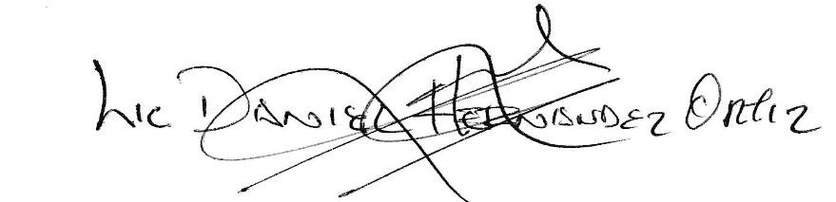
ATENTAMENTE

